1ère ST2S – Devoir Maison n°5 - pour le mercredi 4 février 2009 (1e ST2S B) ou le vendredi 6 février (1e ST2S A)

Exercice 1 : L’analyse du taux de calcium t du sérum humain de 20 personnes a permis de réaliser l’histogramme à pas non constants suivant :
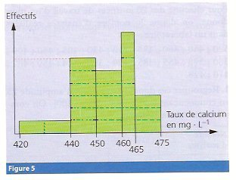
1) Les aires des cinq rectangles sont proportionnelles aux effectifs des classes correspondantes. L’effectif de la classe [ 465 ; 475 [ est 3. Compléter le tableau suivant :
Taux de calcium en mg.L⁻¹ | Effectif
[ 420 ; 440 [
[ 440 ; 450 [
[ 450 ; 460 [
[ 460 ; 465 [
[ 465 ; 475 [

2) On fait l’affirmation suivante : dans chaque classe, tous les éléments sont situés au centre.
a) Déterminer le pourcentage de personnes ayant un taux de calcium strictement inférieur à 450 mg.L⁻¹.
b) Calculer la moyenne et l’écart-type de cette série. Arrondir à 10⁻¹ près.

Exercice 2 : Dans votre livre : n°100 p 76 (sauf question 4)

1ère ST2S – Devoir Maison n°5 - pour le mercredi 4 février 2009 (1e ST2S B) ou le vendredi 6 février (1e ST2S A)

Exercice 1 : L’analyse du taux de calcium t du sérum humain de 20 personnes a permis de réaliser l’histogramme à pas non constants suivant :
1) Les aires des cinq rectangles sont proportionnelles aux effectifs des classes correspondantes. L’effectif de la classe [ 465 ; 475 [ est 3. Compléter le tableau suivant :
Taux de calcium en mg.L⁻¹ | Effectif
[ 420 ; 440 [
[ 440 ; 450 [
[ 450 ; 460 [
[ 460 ; 465 [
[ 465 ; 475 [

2) On fait l’affirmation suivante : dans chaque classe, tous les éléments sont situés au centre.
a) Déterminer le pourcentage de personnes ayant un taux de calcium strictement inférieur à 450 mg.L⁻¹.
b) Calculer la moyenne et l’écart-type de cette série. Arrondir à 10⁻¹ près.

Exercice 2 : Dans votre livre : n°100 p 76 (sauf question 4)

